DOSSIER DE MODELISATION : PROJET DE GESTION DE BLOG

# VUE DES BESOINS

1. Diagramme de contexte
2. Analyse des besoins
3. Domaine : **système de gestion de contenu**
4. Acteurs :

+ Admin (A)

+ Rédacteur (R)

+ Lecteur (L)

+ Gestionnaire (G)

1. Formalisme du diagramme :

Diagramme de contexte

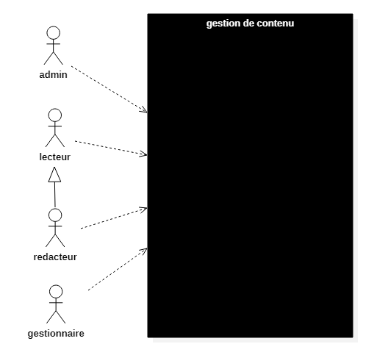

1. DIAGRAMME DE PACKAGE
2. Besoins par acteurs

|  |  |
| --- | --- |
| **Acteurs** | **Fonctionnalités** |
| lecteur | * Se connecter * Créer un compte de connexion en tant que lecteur * Faire des commentaires sur un article * Lister des articles * filtrer les articles par catégories |
| Gestionnaire | * Filtrer les articles catégories * Filtrer les articles par état * Filtrer les articles par date * Filtrer les articles par rédacteur * Se connecter * Créer un compte de connexion en tant que gestionnaire |
| rédacteur | * Gérer ses articles (créer, lister, modifier, publier/de publier/brouillons) * Se connecter * Créer un compte de connexion en tant que rédacteur * Faire des commentaires sur un article * Lister les commentaires d’un de ses articles * Filtrer les articles catégories * Filtrer les articles par état * filtrer les articles par date |
| Admin | * Créer profil * Se connecter * Créer un compte utilisateur * Gérer categories (créer, lister, modifier, lister les articles par cat) * Créer articles * Lister les rédacteurs * Lister les articles * Bloquer des lecteurs ou rédacteurs * supprimer des commentaires |

1. Fonctionnalité par package

|  |  |
| --- | --- |
| **Package** | **Fonctionnalités** |
| Sécurité | * Se connecter * Créer profil * Créer compte |
| Gestion d’article | * Gérer ses articles (créer, lister, modifier, publier/de publier/brouillons) * Créer des articles * Filtrer les articles par état * Filtrer les articles par date * Créer articles * Lister les rédacteurs * Lister des articles * Bloquer des lecteurs ou rédacteurs * Supprimer des commentaires * Filtrer les articles par rédacteur * Faire des commentaires sur un article * Lister les commentaires d’un de ses articles * gérer categories (créer,lister,modifier,filtrer les articles par cat) |

1. Diagramme de package

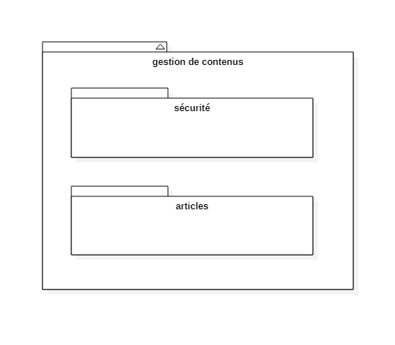

1. DIAGRAMME DE USE CASE
   * 1. Diagramme de use case du package Sécurité

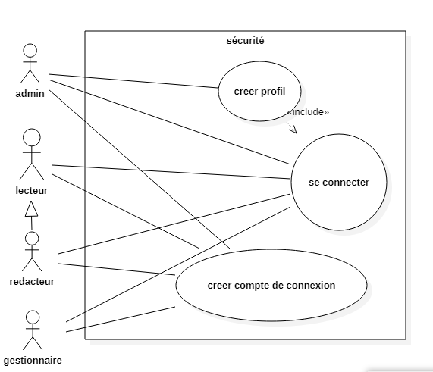

* + 1. Diagramme de use case du package gestion d’inscription

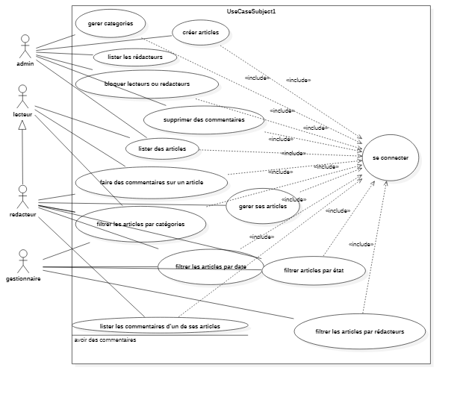

# VUE DES PROCESSUS

**DESCRIPTION TEXTUELLE DES USE CASE**

Description textuelle de l’use case « se connecter »

|  |  |
| --- | --- |
| **Nom UC** | Se connecter |
| **Acteur** | Tous les acteurs |
| **Objet** | Ce cas permet d’accéder au système |
| **Précondition** | Compte créé |
| **Post conditions** | Utilisateur connecté |
| **Démarrage** | Demande de la page de connexion |
| **Scénario** | **Nominal**   1. Le système affiche la page de connexion 2. L’utilisateur saisit les données de connexion puis valide 3. Le système vérifie les données 4. Le système affiche la page d’accueil |
| **Alternatif**  4.a le système affiche un message d’erreur et retourne à 2 |
| **Exceptions**  1.a le système affiche « page non-disponible » |
| **Contraintes** | Données de connexion obligatoire |

* 1. Diagramme de séquence des use cases

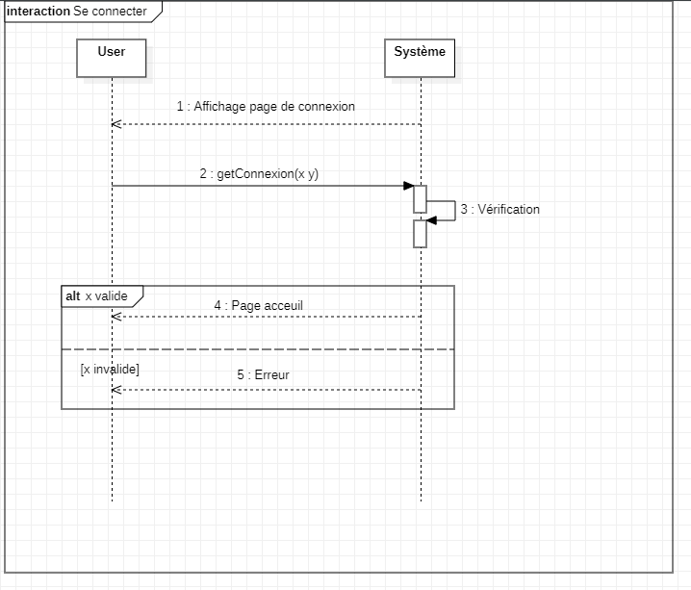

# Vue logique

1. Diagramme de classe d’analyse
   1. Fonctionnalités et leurs données

|  |  |
| --- | --- |
| **Fonctionnalités** | **Données** |
| * Se connecter * Créer Profil * créer un compte | **Compte** (id, login, password)     Profil (id)  **compte**(nom, prénom, tel, email, login, password, profil) |
| * Gérer ses articles (créer,lister, modifier, publier/de publier/brouillons) * Filtrer les articles par état * Filtrer les articles par date * Lister les rédacteurs * Bloquer des lecteurs ou rédacteurs * Supprimer des commentaires * Filtrer les articles par rédacteur * Faire des commentaires sur un article * Lister les commentaires d’un de ses articles * gérer categories (créer,lister,modifier…) * filtrer les articles par cat | Article (nomA,prix,description)  Article(publier,depublier,brouillons)  Article(recenteDate,ancienneDate)  Redacteurs(id)  Bloquer(lecteur,redateur)  Supprimer(commentaire)  Article (idRedacteur,nomA,prix,description)  Commentaire(commentaire)  Commentaire(commentaire)  Categories(nomC) |

* 1. Diagramme de classe d’analyse

